新 书 推 荐
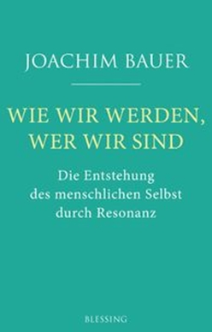
中文书名：《我们如何变成现在的自己：人类在共鸣下的自我形成》
英文书名：HOW WE BECOME WHO WE ARE: THE FORMATION OF HUMAN SELF THROUGH RESONANCE
德文书名：WIE WIR WERDEN, WER WIR SIND：DIE ENTSTEHUNG DES MENSCHLICHEN SELBST DURCH RESONANZ
作 者：Joachim Bauer
出 版 社：Verlagsgruppe Random House
代理公司：ANA/ Susan Xia
页 数：256页
出版时间：2019年5月
代理地区：中国大陆、台湾
审读资料：电子稿
类 型：大众社科

内容简介：

为什么没有你就没有我——畅销书作家约阿希姆·鲍尔（Joachim Bauer）新作

最近的神经科学研究表明，人类刚出生时并没有自我。那我们究竟如何发展出“自我”，这个“我”日后又如何定义出一个不同于他人的自己？我们如何思考与感受我、你或我们？是什么使人成为独立的个体？

这些正是约阿希姆·鲍尔（Joachim Bauer）在他的新书中考察的核心问题。在这本书中，他论证了我们“真正的自我”并不是某种沉睡在我们体内、等待被发现与打磨的某种天性，而是我们的遭遇与人际关系的产物——我们与人分享的经历、喜悦与恐惧。约阿希姆·鲍尔让我们意识到，与我们长久以来认为的“那个我”相比，“这个我”并非什么烙印不变的东西，而是一个会不断自我建构且耗时终身的转变过程，也可以成长与改变。

在一个自私自利猖獗又随波逐流的时代，人们迫使自己建立防范他人的围墙来保护自己。鲍尔的书却为我们描绘了一副新画像，告诉我们人如何变成现在的自己，并解释为什么只有我们结伴而行才能找到真正的自己。

作者简介：

约阿希姆·鲍尔（Joachim Bauer）是弗莱堡大学讲师也是那里的教授，拥有内科、身心医学、神经病学与精神疗法专业博士。他的研究调查曾荣获著名德国生物精神医学工具论奖（Organon Prize）。

谢谢您的阅读！
请将反馈信息发至：夏蕊（Susan Xia）
安德鲁·纳伯格联合国际有限公司北京代表处
北京市海淀区中关村大街甲59号中国人民大学文化大厦1705室
邮编：100872
电话：010-82504406
传真：010-82504200
Email：susan@nurnberg.com.cn
网址：http://www.nurnberg.com.cn
微博：http://weibo.com/nurnberg
豆瓣小站：http://site.douban.com/110577/

